第十一屆海峽兩岸暨港澳茶業學術研討會邀稿通知

由台灣茶協會與中國茶葉學會共同舉辦的兩岸茶業學術研討會，已超過二十個年頭，本次『第十一屆海峽兩岸暨港澳茶業學術研討會』將於2020年7月7日至7月8日於彰化大葉大學舉辦。大會將邀請海峽兩岸四地相關學者專家與食品業者發表口頭專題報告及壁報論文超過150篇，會議後也將安排考察台灣重要茶區及茶廠，供與會者相互溝通與學習。
過去每屆大會均有超過百位兩岸從事研究茶業相關領域之學者專家與會交流，為每兩年海峽兩岸茶業學術交流之重要活動。本次會議的主題為“科技創新·綠色發展”，邀稿範圍包括(但不限於)：
- 茶樹資源與育種
- 茶樹種植工程
- 茶葉加工工程
- 茶葉生物化學
- 茶葉品質品控
- 茶與健康
- 茶業經濟
- 茶文化與創意等

為活躍學術交流氣氛，擴大交流範圍，會議將以口頭報告和靜態海報展示兩種進行報告，請各位積極申請作學術報告，需於2020年5月01日向台灣茶協會秘書處提交報名表及論文摘要，論文長摘要須於2020年5月15日前以電子郵件方式提交word格式的電子文檔，逾期不候。報名時請附上第一或通訊作者簡歷(姓名、性別、出生年月、職稱、學位、研究方向等)、聯絡地址、電話和電子信箱，並注明論文所屬領域；來稿一律不退，請自留底稿。組委會將對提交的論文進行審閱，經大會組織委員會審閱通過的論文將入選大會論文集，並通知論文作者參加學術研討會。會議根據報名表再發下一輪通知。

連絡人：劉士綸 秘書長
電 話：04-24824226
傳 真：04-24821646
手 機：0905-288-195
地 址：台中市大里區大明路391-12號
E-mail： 2020tisats@gmail.com；Line ID：taiwantea06

一、論文要求：應徵論文原則上應未在其他刊物或學術會議上正式發表過。特別歡迎有創新性的論文和有應用前景的論文。
二、格式要求：稿件請按如下格式的格式投稿，稿件長摘要需有2頁篇幅。
- 報名稿件必備內容及其順序：
標題→作者姓名→工作單位、位址及郵遞區號→文字摘要→關鍵字
- 投稿長摘要必備內容及其順序：
第一頁：
標題→作者姓名→工作單位、位址及郵遞區號→文字摘要→關鍵字→圖形摘要(Graphic Abstract)
第二頁：
正文內容(材料與方法+結果與討論+1-2個圖表+結論→致謝(非必需)
- 字體及版面：
中文字體用“標楷體”、英文字體用“Times New Roman”；頁面大小A4，上下邊距2.7 cm，左右邊距2.6 cm，單欄排版，正文字體大小10.5，行距17 pt，字間距加寬0.3 pt，首行縮排2字元。
- 稿件各部分基本要求：
標 題：一般控制在20字以內。標題應當有助於文獻檢索和製作題錄、索引等二次文獻，字體用“標楷體粗體”、大小18。
作 者：多位作者之間用逗號分隔，英譯姓名不用Dr.、Prof.等頭銜及and、et al等詞，字體用“標楷體”、大小10.5。
工作單位、位址及郵編：單位用全名，位址包括市/縣，字體用“標楷體”、大小7.5。
短 摘 要：須包含以下要素：題目、作者、作者所屬機構、文字摘要、關鍵字。篇幅為A4紙1頁，需於2020年5月01日前繳交。
長 摘 要：須包含以下要素：題目、作者、作者所屬機構、文字摘要、圖形摘要 (Graphic Abstract)、主文。篇幅為A4紙2頁，其中題目、作者、作者所屬機構、文字摘要、圖形摘要等排第一頁，材料與方法、結果與討論與1-2個圖、表及結論另排一頁，需於2020年5月15日前繳交。
圖形摘要：以簡易、圖型化和視覺化的方式，使讀者可一目了然地捕獲了文章的內容。
關 鍵 字：採用主題詞或自由詞，一般可列3~8個關鍵字，各關鍵字之間用分號隔開。
小 標 題：各級小標題採用法律條文式，一般最多列出3級小標題；各級小標題均另起一行。
圖 和 表：圖表應具自明性，中英文對照，圖應當可用常見軟體打開並編輯。圖表標題字體大小為9(中文標題加粗)，圖表內字體大小為7.5。圖中各部件應組合在一起。
計量單位：採用ISO標準。
附件1

第十一屆海峽兩岸暨港澳茶業學術研討會
報名回執表

姓 名 |  | 性 別
工作單位
職 務 |  | 職 稱
論文題目
所屬範圍
通信地址
辦公電話/手機 |  | 郵 編
電子郵箱 |  | 傳 真
Line帳號 |  | 微 信 號

附件2
SNP標記檢測茶樹雜合度研究
張成才¹，王麗鴛¹，韋康¹，成浩¹*
1. 中國農業科學院茶葉研究所，國家茶樹改良中心，浙江杭州 310008
單核苷酸多態性標記(Single nucleotide polymorphisms，SNP)，由於數量多，在基因組中分佈廣泛，某些位點可能引起氨基酸改變而具有實際功能，近年來受到了廣泛關注。本研究使用39對測序引物，研究了17個茶樹品種的SNP發生頻率和各品種間查爾酮合成酶2（CHS2）基因片段的SNP差異。
關鍵字：茶樹；單核苷酸多態性標記；查爾酮合成酶2

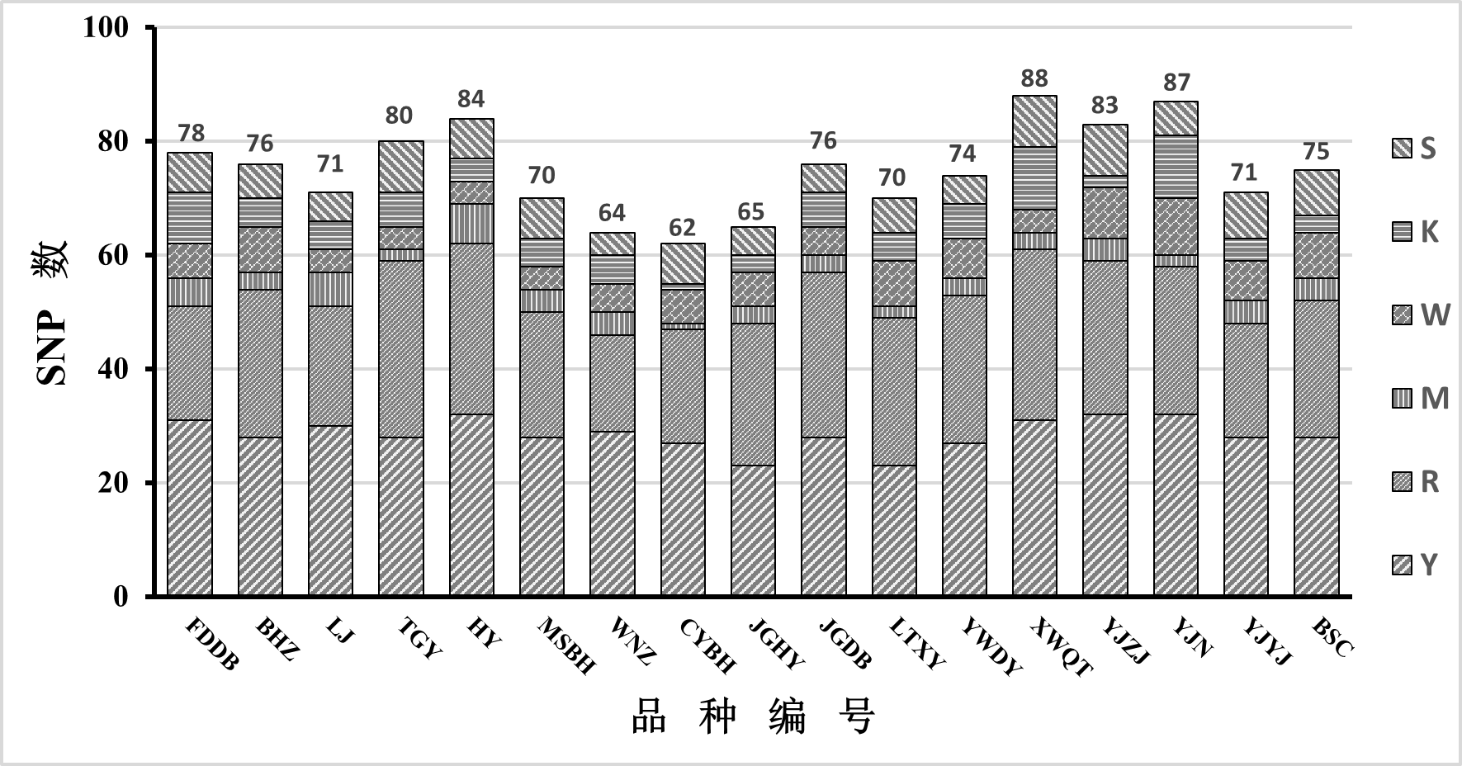
材料與方法
- 實驗材料和試劑
選福鼎大白等17個茶樹品種作為實驗材料（表1），采一芽二葉嫩梢，使用改良CTAB法提取基因組DNA[16]，使用1%的瓊脂糖凝膠電泳檢測DNA品質，將DNA稀釋到30 ng/µL，在-20℃條件下保存備用。實驗中使用的PCR試劑購於Takara公司。
結果與討論
- PCR擴增及產物測序
使用39對測序引物，分別從17個品種的基因組DNA中擴增目標條帶。對PCR產物測序之後發現，在每個品種中測序成功的引物數並不一致，其中烏牛早（WNZ）、黃棪（HY）、新偉群體1 (XWQT) 測序成功引物數最多為37對，而景穀紅芽直立茶（JGHY）僅有24對引物測序成功。每個品種的總測序長度最長的是黃棪17638bp，最短的是景穀紅芽直立茶11227bp。

表1 17個茶樹品種的測序資訊
Table 1 The sequencing information of 17 tea plants
編號  Code | 測序成功引物數  Primer number | 測序長度（bp）  Sequence length | SNP 數  SNPs | 轉換/顛換  Ts / Tv
FDDB | 36 | 17 201 | 78 | 1.89
BHZ | 36 | 17 034 | 76 | 2.45
LJ | 32 | 14 914 | 71 | 2.55
TGY | 36 | 17 589 | 80 | 2.81
HY | 37 | 17 638 | 84 | 2.82
MSBH | 36 | 17 147 | 70 | 2.50
LTXY | 36 | 17 607 | 70 | 2.33
YWDY | 33 | 16 043 | 74 | 2.52
XWQT | 37 | 17 620 | 88 | 2.26
YJZJ | 33 | 14 453 | 83 | 2.46

結論
研究構建的將茶樹SNPs轉化為CAPS標記的方法，可以方便地用於茶樹SNPs的檢測，促進SNP技術在茶樹遺傳育種研究中的應用，同時本文報導的39個CAPS標記可以用於茶樹遺傳多態性檢測和茶樹遺傳圖譜構建等方面的研究。

